Stile di codifica scrittura programmi Java

Il linguaggio Java:

- è a schema libero
- è case sensitive
- supporta i commenti
- supporta le parole chiave
- ha delle regole per i tipi di dati e convenzioni per i nomi

- Schema Libero:

Potremmo scrivere un intero programma in Java tutto su di un’unica riga, oppure andando a capo dopo ogni parola scritta: il compilatore compilerà ugualmente il nostro codice se esso è corretto. Ovviamente però il lettore avrà difficoltà a capire il significato del codice. Esistono dei metodi standard di formattazione del codice che facilitano la lettura di un programma Java. Vi presentiamo di seguito i due più usati metodi di formattazione:

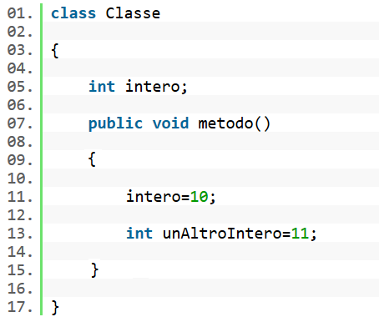
Con questo stile (che viene utilizzato anche dai programmatori C), il lettore può capire subito dove la classe ha inizio e dove ha fine, dato che le parentesi graffe che delimitano un blocco di codice si trovano incolonnate. Stesso discorso per il metodo: risultano evidenti l’inizio, la fine e la funzionalità del metodo.
Un altro stile molto utilizzato (ma solo dai "javisti") è il seguente:

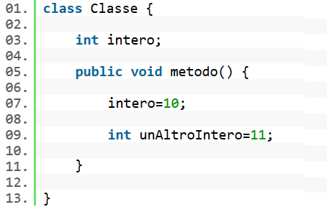

per il quale valgono circa le stesse osservazioni fatte per il primo metodo.
Si raccomanda, per una buona riuscita nella scrittura dei programmi, una rigorosa applicazione di uno dei due stili appena presentati.

- Case sensitive:

Java è un linguaggio case sensitive, il che significa che fa distinzione tra lettere maiuscole e minuscole. Il programmatore alle prime armi tende a digerire poco questa caratteristica del linguaggio. Bisogna ricordarsi di non scrivere ad esempio class con lettera maiuscola, perché per il compilatore non significa niente. L’identificatore numeroLati è diverso dall’identificatore numerolati, quindi bisogna fare un po’ d’attenzione nella codifica.

- Commenti:

Commentare opportunamente il codice implementato, è una pratica che dovrebbe essere considerata obbligatoria dal programmatore. Solo così infatti, le correzioni da apportare ad un programma saranno enormemente facilitate. Java supporta tre tipi diversi di commenti al codice:

1)

2)

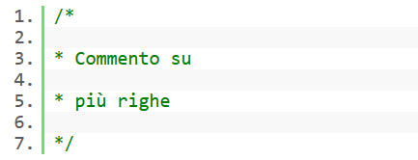

3)
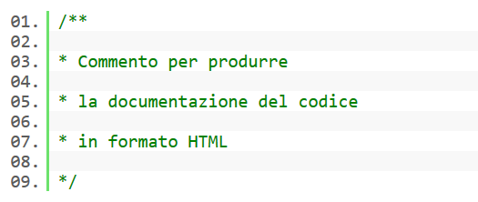

Nel primo caso tutto ciò che scriveremo su di una riga dopo aver scritto "//" non sarà preso in considerazione dal compilatore. Questa sintassi ci permetterà di commentare brevemente alcune parti di codice.
Il commento su più righe potrebbe essere utile ad esempio per la descrizione delle funzionalità di un programma. In pratica il compilatore non prende in considerazione tutto ciò che scriviamo tra "/*" ed "*/". Entrambi questi due primi tipi di commenti sono ereditati dal linguaggio C++.
Ciò che invece rappresenta una grande novità, è il terzo tipo di commento. L’utilizzo in pratica è lo stesso del secondo tipo, e ci permette di fare commenti su più righe. In più, ci offre la possibilità di produrre in modo standard, in formato HTML, la documentazione tecnica del programma, sfruttando un comando chiamato "javadoc".

- Regole per gli identificatori:

Gli identificatori (nomi) dei metodi, delle classi, degli oggetti, delle variabili, delle costanti e delle interfacce (concetto che avremo modo di apprezzare più avanti), hanno delle regole da rispettare.
Un identificatore non può coincidere con una parola chiave (keyword) di Java. Una parola chiave è una parola che ha un certo significato per il linguaggio di programmazione. Nella seguente tabella sono riportate tutte le parole chiave di Java (versione 1.3 del JDK):

abstract boolean break byte case
catch char class const continue
default do double else extends
false final finally float for
goto if implements import instanceof
int interface long native new
null package private protected public
return short static strictfp super
switch synchronized this throw throws
transient true try void volatile
while

Da quanto detto non potremo per esempio chiamare una variabile class, oppure un metodo void. Possiamo notare anche le parole riservate goto e const, che non hanno nessun significato in Java, ma che non possono essere utilizzate come identificatori. Esse sono dette parole riservate (reserved words).

In un identificatore:

- il primo carattere può essere A-Z, a-z, _, $
- il secondo ed i successivi possono essere A-Z, a-z, _, $, 0-9

Quindi: "a2" è un identificatore valido, mentre "2a" non lo è.
N.B.: in realtà è possibile che alcuni compilatori, compresi quelli dei J.D.K., accettino altri simboli per comporre gli identificatori. Per esempio i simboli "£" e "€" sono tollerati. Tuttavia è difficile trovare nei testi cenni a ciò che è stato appena fatto osservare ma è in ogni caso sconsigliabile non seguire le direttive Sun.

- Regole facoltative per gli identificatori e convenzioni per i nomi

Utilizzando gli identificatori tenendo presenti le due regole che abbiamo appena descritto, non otterremo mai errori in compilazione relativi. Ma esistono delle direttive standard fornite dalla Sun, per raggiungere uno standard anche nello stile di implementazione. E’ importantissimo utilizzare queste direttive in un linguaggio tanto standardizzato quanto Java.
Gli identificatori è bene che siano significativi. Infatti, se scriviamo un programma utilizzando la classe "a" , che definisce le variabili "b" , "c" , "d" e il metodo "q" , sicuramente ridurremo la comprensibilità del programma stesso. Di solito l’identificatore di una variabile è composto da uno o più sostantivi, per esempio "numeroLati" o "larghezza". Gli identificatori dei metodi di solito conterranno dei verbi, ad esempio "stampaNumero" o "somma". Questa è una direttiva che è dettata più che da Sun dal buon senso.

Esistono delle convenzioni per gli identificatori così come in molti altri linguaggi.

In Java sono semplicissime:

- Un identificatore di una classe (o di un’interfaccia) deve sempre iniziare per lettera maiuscola. Se composto di più parole, queste non si possono separare perché il compilatore non può intuire le nostre intenzioni. Come abbiamo notato in precedenza, bisogna invece unire le parole in modo tale da formare un unico identificatore e fare iniziare ognuna di esse con lettera maiuscola. Esempi di identificatori per una classe potrebbero essere:

Persona
MacchinaDaCorsa
FiguraGeometrica

- Un identificatore di una variabile deve sempre iniziare per lettera minuscola. Se l’identificatore di una variabile deve essere composto di più parole, valgono le stesse regole che valgono per gli identificatori delle classi. Quindi, esempi di identificatori per una variabile potrebbero essere:

pesoSpecifico
numeroDiMinutiComplessivi
x

- Per un identificatore di un metodo valgono le stesse regole che valgono per gli identificatori delle variabili. Potremo in ogni caso sempre distinguere un identificatore di una variabile da un identificatore di un metodo giacché quest’ultimo è sempre seguito da parentesi tonde. Inoltre, per quanto già affermato, il nome di un metodo dovrebbe contenere almeno un verbo. Quindi, esempi di identificatori per un metodo potrebbero essere:

sommaDueNumeri(int a, int b)
cercaUnaParola(String parola)
stampa()

- Gli identificatori delle costanti invece, si devono distinguere nettamente dagli altri, e tutte le lettere dovranno essere maiuscole. Se l’identificatore è composto di più parole, queste si separano con underscore (simbolo di sottolineatura). Per esempio:

NUMERO_LATI_DI_UN_QUADRATO
PI_GRECO

